
2024年上海市高考数学试卷（网络回忆版）
2024.06
一、填空题（本大题共有12题，满分54分.其中第1-6题每题4分，第7-12题每题满分5分)考生应在答题纸相应编号的空格内直接填写结果.
1. 设全集，集合，则______．
【答案】
【解析】
【分析】根据补集的定义可求.
【详解】由题设有，
故答案为：
2. 已知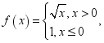则______．
【答案】
【解析】
【分析】利用分段函数的形式可求.
【详解】因故，
故答案为：.
3. 已知则不等式的解集为______．
【答案】
【解析】
【分析】求出方程的解后可求不等式的解集.
【详解】方程的解为或，
故不等式的解集为，
故答案为：.

4. 已知，，且是奇函数，则______．
【答案】
【解析】
【分析】根据奇函数的性质可求参数.
【详解】因为是奇函数，故即，
故，
故答案为：.
5. 已知，且，则的值为______．
【答案】15
【解析】
【分析】根据向量平行的坐标表示得到方程，解出即可.
【详解】，，解得．
故答案为：15．
6. 在的二项展开式中，若各项系数和为32，则项的系数为______．
【答案】10
【解析】
【分析】令，解出，再利用二项式的展开式的通项合理赋值即可.
【详解】令，，即，解得，
所以的展开式通项公式为，令，则，
．
故答案为：10．
7. 已知抛物线上有一点到准线的距离为9，那么点到轴的距离为______．
【答案】
【解析】
【分析】根据抛物线的定义知，将其再代入抛物线方程即可.
【详解】由知抛物线的准线方程为，设点，由题意得，解得，

代入抛物线方程，得，解得，
则点到轴的距离为．
故答案为：．
8. 某校举办科学竞技比赛，有3种题库，题库有5000道题，题库有4000道题，题库有3000道题．小申已完成所有题，他题库的正确率是0.92，题库的正确率是0.86，题库的正确率是0.72．现他从所有的题中随机选一题，正确率是______．
【答案】0.85
【解析】
【分析】求出各题库所占比，根据全概率公式即可得到答案.
【详解】由题意知，题库的比例为：，
各占比分别为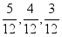，
则根据全概率公式知所求正确率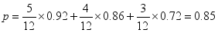．
故答案为：0.85．
9. 已知虚数，其实部为1，且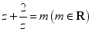，则实数为______．
【答案】2
【解析】
【分析】设，直接根据复数的除法运算，再根据复数分类即可得到答案.
【详解】设，且.
则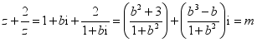，
，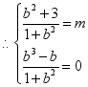，解得，
故答案为：2.
10. 设集合中的元素皆为无重复数字的三位正整数，且元素中任意两者之积皆为偶数，求集合中元素个数的最大值______．

【答案】329
【解析】
【分析】三位数中的偶数分个位是0和个位不是0讨论即可.
【详解】由题意知集合中且至多只有一个奇数，其余均是偶数．
首先讨论三位数中的偶数，
①当个位为0时，则百位和十位在剩余的9个数字中选择两个进行排列，则这样的偶数有个；
②当个位不为0时，则个位有个数字可选，百位有个数字可选，十位有个数字可选，
根据分步乘法这样的偶数共有，
最后再加上单独的奇数，所以集合中元素个数的最大值为个．
故答案为：329．
11. 已知点B在点C正北方向，点D在点C的正东方向，,存在点A满足，则______(精确到0.1度)
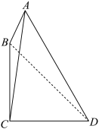
【答案】
【解析】
【分析】设，在和中分别利用正弦定理得到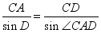，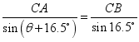，两式相除即可得到答案.
【详解】设，
在中，由正弦定理得，
即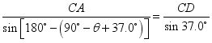’

即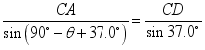①
在中，由正弦定理得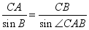，
即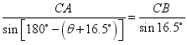，即，②
因为，得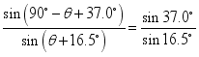，
利用计算器即可得，
故答案为：.
12. 无穷等比数列满足首项，记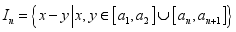，若对任意正整数集合是闭区间，则的取值范围是______．
【答案】
【解析】
【分析】当时，不妨设，则，结合为闭区间可得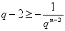对任意的恒成立，故可求的取值范围.
【详解】由题设有，因为，故，故，
当时，，故，此时为闭区间，
当时，不妨设，若，则，
若，则，
若，则，
综上，，
又为闭区间等价于为闭区间，
而，故对任意恒成立，
故即，故，

故对任意的恒成立，因，
故当时，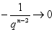，故即.
故答案为：.
【点睛】思路点睛：与等比数列性质有关的不等式恒成立，可利用基本量法把恒成立为转为关于与公比有关的不等式恒成立，必要时可利用参变分离来处理.
二、选择题（本大题共有4题，满分18分，其中第13-14题每题满分4分，第15-16题每题满分5分)每题有且只有一个正确答案，考生应在答题纸的相应编号上，将代表答案的小方格涂黑，选对得满分，否则一律得零分.
13. 已知气候温度和海水表层温度相关，且相关系数为正数，对此描述正确的是（ ）
A 气候温度高，海水表层温度就高
B. 气候温度高，海水表层温度就低
C. 随着气候温度由低到高，海水表层温度呈上升趋势
D. 随着气候温度由低到高，海水表层温度呈下降趋势
【答案】C
【解析】
【分析】根据相关系数的性质可得正确的选项.
【详解】对于AB，当气候温度高，海水表层温度变高变低不确定，故AB错误.
对于CD，因为相关系数为正，故随着气候温度由低到高时，海水表层温度呈上升趋势，
故C正确，D错误.
故选：C.
14. 下列函数的最小正周期是的是（ ）
A. B.
C. D.
【答案】A
【解析】
【分析】根据辅助角公式、二倍角公式以及同角三角函数关系并结合三角函数的性质一一判断即可 .

【详解】对A，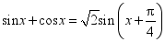，周期，故A正确；
对B，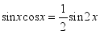，周期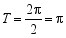，故B错误；
对于选项C，，是常值函数，不存在最小正周期，故C错误；
对于选项D，，周期，故D错误，
故选：A．
15. 定义一个集合，集合中的元素是空间内的点集，任取，存在不全为0的实数，使得．已知，则的充分条件是（ ）
A. B.
C. D.
【答案】C
【解析】
【分析】首先分析出三个向量共面，显然当时，三个向量构成空间的一个基底，则即可分析出正确答案.
【详解】由题意知这三个向量共面，即这三个向量不能构成空间的一个基底，
对A，由空间直角坐标系易知三个向量共面，则当无法推出，故A错误；
对B，由空间直角坐标系易知三个向量共面，则当无法推出，故A错误；
对C， 由空间直角坐标系易知三个向量不共面，可构成空间的一个基底，
则由能推出，
对D，由空间直角坐标系易知三个向量共面，
则当无法推出，故D错误.
故选：C．

16. 已知函数的定义域为R，定义集合，在使得的所有中，下列成立的是（ ）
A. 存在是偶函数 B. 存在在处取最大值
C. 存在是严格增函数 D. 存在在处取到极小值
【答案】B
【解析】
【分析】对于ACD利用反证法并结合函数奇偶性、单调性以及极小值的概念即可判断，对于B，构造函数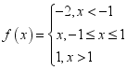即可判断.
【详解】对于A，若存在 是偶函数, 取 ,
则对于任意 , 而 , 矛盾, 故 A 错误；
对于B，可构造函数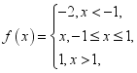满足集合，
当时，则，当时，，当时，，
则该函数的最大值是，则B正确；
对C，假设存在，使得严格递增，则，与已知矛盾，则C错误；
对D，假设存在，使得在处取极小值，则在的左侧附近存在，使得，这与已知集合的定义矛盾，故D错误；
故选：B.
三、解答题（本大题共有5题，满分78分）解下列各题必须在答题纸相应编号的规定区域内写出必要的步骤
17. 如图为正四棱锥为底面的中心．

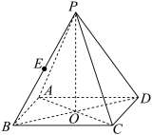
（1）若，求绕旋转一周形成的几何体的体积；
（2）若为的中点，求直线与平面所成角的大小．
【答案】（1）
（2）
【解析】
【分析】（1）根据正四棱锥的数据，先算出直角三角形的边长，然后求圆锥的体积；
（2）连接，可先证平面，根据线面角的定义得出所求角为，然后结合题目数量关系求解.
【小问1详解】
正四棱锥满足且平面，由平面，则，
又正四棱锥底面是正方形，由可得，，
故，
根据圆锥的定义，绕旋转一周形成的几何体是以为轴，为底面半径的圆锥，
即圆锥的高为，底面半径为，
根据圆锥的体积公式，所得圆锥的体积是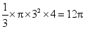
【小问2详解】
连接，由题意结合正四棱锥的性质可知，每个侧面都是等边三角形，
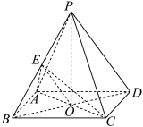
由是中点，则，又平面，
故平面，即平面，又平面，

于是直线与平面所成角的大小即为，
不妨设，则，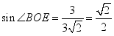，
又线面角的范围是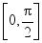，
故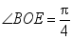.即为所求.
18. 若．
（1）过，求的解集；
（2）存在使得成等差数列，求的取值范围．
【答案】（1）
（2）
【解析】
【分析】（1）求出底数，再根据对数函数的单调性可求不等式的解；
（2）存在使得成等差数列等价于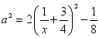在上有解，利用换元法结合二次函数的性质可求的取值范围．
【小问1详解】
因为的图象过，故，故即（负的舍去），
而在上为增函数，故，
故即，
故的解集为.
小问2详解】
因为存在使得成等差数列，
故有解，故，
因为，故，故在上有解，
由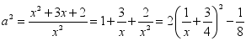在上有解，

令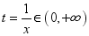，而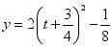在上的值域为，
故即.
19. 为了解某地初中学生体育锻炼时长与学业成绩的关系，从该地区29000名学生中抽取580人，得到日均体育锻炼时长与学业成绩的数据如下表所示：
时间范围
学业成绩
优秀 | 5 | 44 | 42 | 3 | 1
不优秀 | 134 | 147 | 137 | 40 | 27

（1）该地区29000名学生中体育锻炼时长不少于1小时人数约为多少？
（2）估计该地区初中学生日均体育锻炼的时长（精确到0.1）
（3）是否有的把握认为学业成绩优秀与日均体育锻炼时长不小于1小时且小于2小时有关？
（附：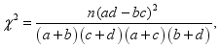其中，．）
【答案】（1）
（2）
（3）有
【解析】
【分析】（1）求出相关占比，乘以总人数即可；
（2）根据平均数的计算公式即可得到答案；
（3）作出列联表，再提出零假设，计算卡方值和临界值比较大小即可得到结论.
【小问1详解】
由表可知锻炼时长不少于1小时的人数为占比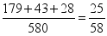，
则估计该地区29000名学生中体育锻炼时长不少于1小时的人数为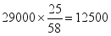．
【小问2详解】
估计该地区初中生的日均体育锻炼时长约为

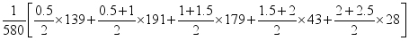．
则估计该地区初中学生日均体育锻炼的时长为0.9小时.
【小问3详解】
由题列联表如下：
 |  | 其他 | 合计
优秀 | 45 | 50 | 95
不优秀 | 177 | 308 | 485
合计 | 222 | 358 | 580
提出零假设：该地区成绩优秀与日均锻炼时长不少于1小时但少于2小时无关．
其中．
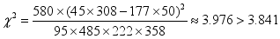．
则零假设不成立，
即有的把握认为学业成绩优秀与日均锻炼时长不小于1小时且小于2小时有关．
20. 已知双曲线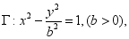左右顶点分别为，过点的直线交双曲线于两点.
（1）若离心率时，求的值．
（2）若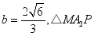为等腰三角形时，且点在第一象限，求点的坐标．
（3）连接并延长，交双曲线于点，若，求取值范围．
【答案】（1）
（2）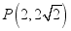
（3）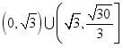
【解析】
【分析】（1）根据离心率公式计算即可；

（2）分三角形三边分别为底讨论即可；
（3）设直线，联立双曲线方程得到韦达定理式，再代入计算向量数量积的等式计算即可.
【小问1详解】
由题意得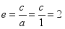，则，．
【小问2详解】
当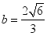时，双曲线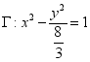，其中，，
因为为等腰三角形，则
①当以为底时，显然点在直线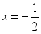上，这与点在第一象限矛盾，故舍去；
②当以为底时，，
设，则 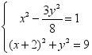, 联立解得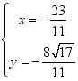或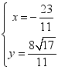或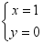，
因为点在第一象限，显然以上均不合题意，舍去；
（或者由双曲线性质知，矛盾，舍去）；
③当以为底时，，设，其中，
则有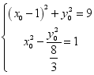，解得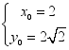，即．
综上所述：.
小问3详解】
由题知，
当直线的斜率为0时，此时，不合题意，则，
则设直线，
设点，根据延长线交双曲线于点，

根据双曲线对称性知，
联立有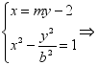，
显然二次项系数，
其中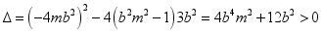，
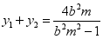①，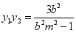②，
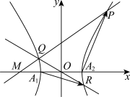
，
则，因为在直线上，
则，，
即，即，
将①②代入有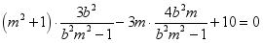，
即
化简得，
所以 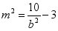, 代入到 , 得 , 所以 ,
且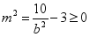，解得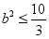，又因为，则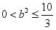，
综上知，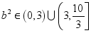，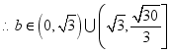．
【点睛】关键点点睛：本题第三问的关键是采用设线法，为了方便运算可设，将其与双曲线方程联立得到韦达定理式，再写出相关向量，代入计算，要注意排除联立后的方程得二次项系数不为0.

21. 对于一个函数和一个点，令，若是取到最小值的点，则称是在的“最近点”．
（1）对于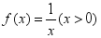，求证：对于点，存在点，使得点是在的“最近点”；
（2）对于，请判断是否存在一个点，它是在的“最近点”，且直线与在点处的切线垂直；
（3）已知在定义域R上存在导函数，且函数 在定义域R上恒正，设点，．若对任意的，存在点同时是在的“最近点”，试判断的单调性．
【答案】（1）证明见解析
（2）存在，
（3）严格单调递减
【解析】
【分析】（1）代入，利用基本不等式即可；
（2）由题得，利用导函数得到其最小值，则得到，再证明直线与切线垂直即可；
（3）根据题意得到，对两等式化简得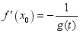，再利用“最近点”的定义得到不等式组，即可证明，最后得到函数单调性.
【小问1详解】
当时，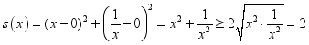，
当且仅当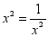即时取等号，
故对于点，存在点，使得该点是在的“最近点”．
【小问2详解】
由题设可得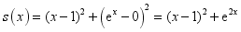，
则，因为均为上单调递增函数，

则在上为严格增函数，
而，故当时，，当时，，
故，此时，
而，故在点处的切线方程为.
而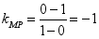，故，故直线与在点处的切线垂直．
【小问3详解】
设，
，
而，
，
若对任意的，存在点同时是在的“最近点”，
设，则既是的最小值点，也是的最小值点，
因为两函数的定义域均为，则也是两函数的极小值点，
则存在,使得，
即①
②
由①②相等得，即，
即，又因为函数在定义域R上恒正，
则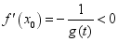恒成立，
接下来证明，
因为既是的最小值点，也是的最小值点，
则，

即，③
，④
③④得
即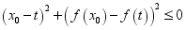，因为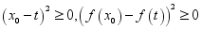
则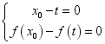，解得，
则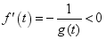恒成立，因为的任意性，则严格单调递减.
【点睛】关键点点睛：本题第三问的关键是结合最值点和极小值的定义得到，再利用最值点定义得到即可.

